
www.dosimat.com.ar

SISTEMA DOSIFICADOR AUTOMÁTICO DE CLORO
Manual de uso y garantía Modelo: CL-0725 IoT CB/SCB
La opción inteligente para tu pileta http://www.dosimat.com.ar info@dosimat.com.ar | soporte@dosimat.com.ar Tel: 54-11-4715-3284
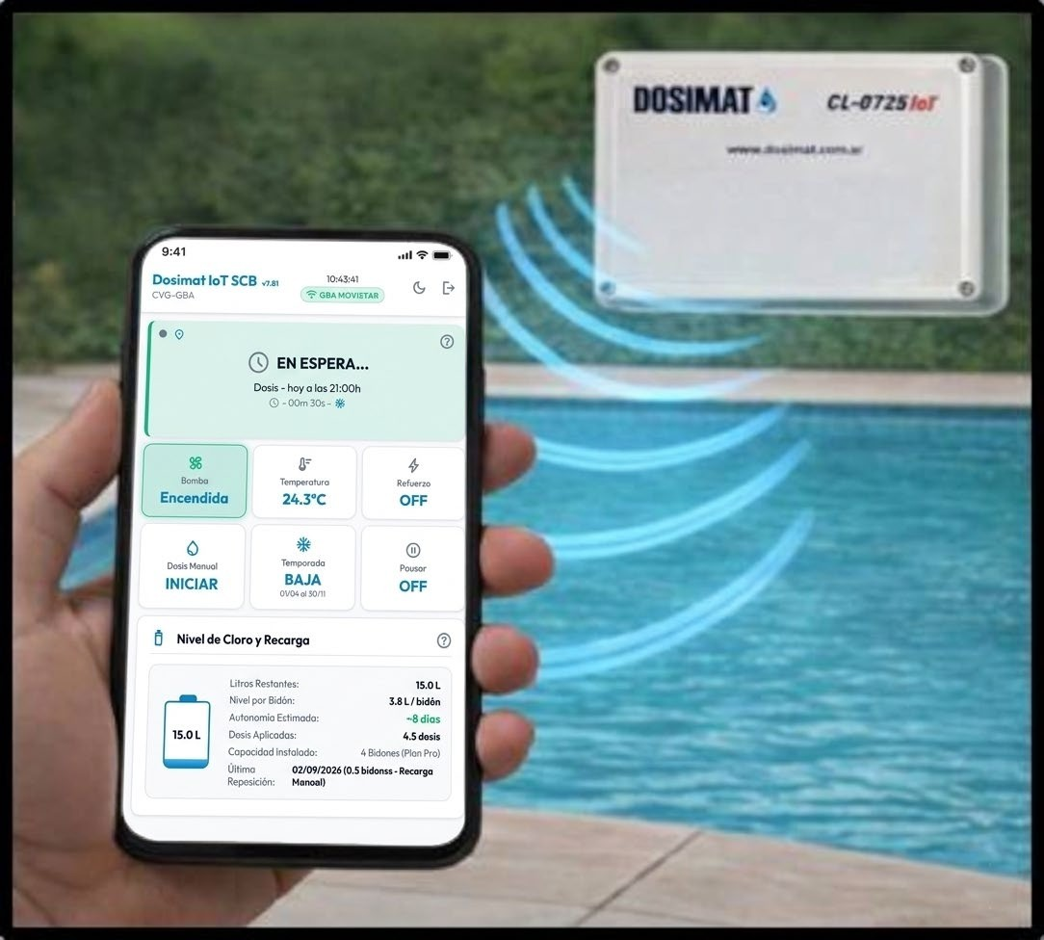

Contenido

- Introducción
- Descripción del funcionamiento
- Diagrama de control de Dosificación de Cloro
- Guía rápida de puesta en marcha
- Conociendo la aplicación
- Instalación
- Calibración
- Preguntas frecuentes
- Problemas y soluciones
- Medidas de seguridad
- Sugerencias para mantener el agua
- Garantía
- Contacto con el cliente

El contenido de este manual es orientativo.
Puede sufrir cambios sin previo aviso

Introducción

Gracias por elegir el sistema DOSIMAT IoT, nuestro modelo más avanzado de dosificador automático de cloro. Este manual ha sido creado para que conozca a fondo tu equipo y pueda aprovechar al máximo todos sus beneficios.

El cloro líquido destaca por su eficacia y bajo coste frente a otras presentaciones (polvo, pastillas, etc.), pero su manipulación diaria puede resultar incómoda: mancha la ropa, requiere aplicación constante y no debe usarse bajo el sol. Por estos motivos, muchas personas optan por métodos menos eficaces y más costosos.

Para resolver estos inconvenientes y disfrutar de todas las ventajas del cloro líquido, nace DOSIMAT: un sistema diseñado específicamente para la dosificación automática de hipoclorito de sodio en piscinas.

Gracias a su preciso control por microcontrolador, el dosificador DOSIMAT CL-0725IoT mantiene el agua de la piscina en perfectas condiciones, optimizando el consumo de cloro y otros productos, y ofreciendo una autonomía que ningún otro sistema proporciona.

Recomendamos leer este manual detenidamente para descubrir todas las características y sacar el máximo partido a su equipo DOSIMAT CL-0725IoT.

Descripción del funcionamiento
El DOSIMAT CL-0725IoT es un equipo autónomo que requiere muy poca intervención del usuario. Puede acceder y controlarlo de forma remota desde cualquier móvil o computadora, gracias a su software integrado.

¿Cómo conectarse al equipo?
- Puede conectarse a su DOSIMAT utilizando la aplicación, mediante Bluetooth o Wifi (Si su red alcanza al equipo).
- El primer ingreso siempre debe ser por Bluetooth ya que, inicialmente, no están ingresadas las credenciales de la red Wifi.
- Puede conectarse desde cualquier dispositivo y entorno operativo. Luego se detalla cómo hacerlo.

Funcionamiento automático
Dependiendo del modelo de DOSIMAT que posea, el funcionamiento puede variar en algunos puntos.
Modelo DOSIMAT IoT SCB:
  - Este modelo trabaja junto al temporizador del filtro de la piscina, permitiendo el paso de cloro sólo en los horarios programados mediante la aplicación. (se recomienda que sean nocturnos).
  - El filtro puede funcionar durante el día sin restricciones, ya que el sistema inhibe la dosificación fuera del horario establecido.
  - Es importante programar al menos un filtrado nocturno de 60 minutos para asegurar una distribución uniforme del cloro. Si programa varios filtrados en el horario de dosificación, el equipo solo dosificará en el primero.
Modelo DOSIMAT IoT CB:
  - Este modelo controla también la bomba de filtrado de la pileta, por lo que, desde la misma aplicación puede programar los horarios de filtrado y de dosificación.

Secuencia de operación
Antes de dosificar, el sistema verifica tres condiciones:
- Que la bomba esté en funcionamiento.
- Que sea el horario habilitado para dosificar.
- Que ese día no se haya colocado ya la dosis correspondiente.

Cuando se cumplen estas condiciones:

- El equipo espera a que el agua se estabilice (Tiempo de espera), lo que puede variar según el funcionamiento de la bomba.
- Luego, activa la válvula de dosificación durante el tiempo calibrado (Tiempo de dosificación), permitiendo el ingreso de cloro al agua.
- Si se solicita un refuerzo, el equipo duplica la dosis de cloro y luego vuelve a su estado normal.
- El DOSIMAT ajusta automáticamente la dosis según la temporada (verano/invierno), gracias a la configuración de fechas.
- Posee un sensor de temperatura que puede agregar automáticamente un refuerzo si las temperaturas son muy altas.

Otras funciones clave
- Ante un corte de energía, el equipo conserva toda la configuración y retoma el funcionamiento normal al restablecerse la corriente. Solo se pierde la dosis si el corte dura todo el horario de filtrado.
- Puede agregar dosis de cloro manualmente mediante la función

Dosis Manual.

Puede hacer que el equipo salte hasta 5 dosis o Pausarlo indefinidamente. Esto puede ser útil si necesita hacer limpieza o algún tipo de reparación.

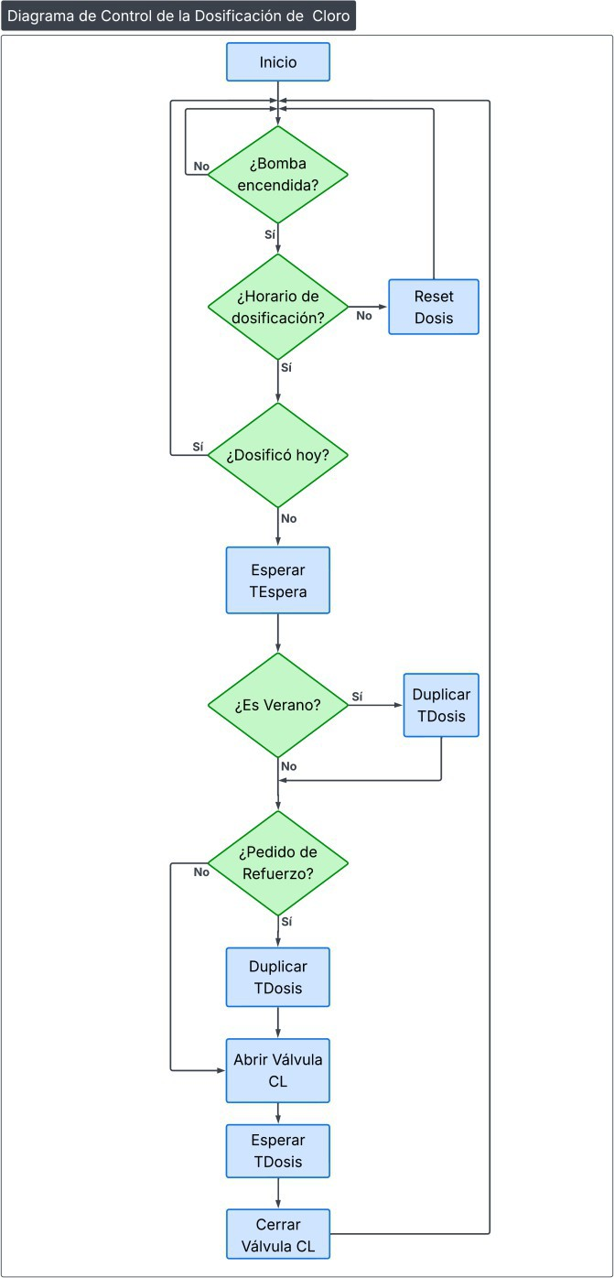

Guía rápida de puesta en marcha

¿Qué hay que saber para poder empezar sin problemas?
  - Todo el manejo del equipo se realiza desde la aplicación.
  - Si bien la aplicación es multiplataforma, en los sistemas IOS hay que tener algunas consideraciones debido a restricciones propias del sistema operativo.
  - La aplicación puede utilizarse desde un navegador Web o instalarla como aplicación en su dispositivo. (Recomendable).
  - Antes de poder realizar cualquier operación sobre el equipo, debe conectarse a él.
  - La primera conexión siempre es por Bluetooth.
  - Si al equipo le llega buena señal de Internet, una vez configurada la red, al abrir la aplicación intentará conectarse automáticamente por Wifi. Esto puede hacerse desde cualquier locación.
  - Si al equipo no le llega señal de Internet, siempre deberá conectarse a él utilizando Bluetooth. Debe estar cerca del equipo (Máx 10m).
  - Si la señal de Internet se cae, el equipo pasa a escucha de Bluetooth e intenta conexiones periódicas hasta que la red se restablezca. El equipo seguirá su rutina automática sin problemas, sólo que no podrá acceder a él remotamente.
  - Inicialmente puede parecer compleja la puesta en marcha pero, una vez configurado su equipo, ya no debería tocar casi ningún parámetro.
  - Nuestro personal dejará todo fucnionando o lo guiará en la puesta en marcha si decide realizarla usted.
Acceda a la aplicación desde este link (Primero termine de leer este manual):
dosimat-iot-v2.web.app

1 - Primer ingreso – Pantalla de Inicio – Registro de usuario

La primera vez que ingrese a la aplicación, se le pedirá que se registre. Para ello ingrese a Crear Cuenta. Puede registrarse directamente con su cuenta de Google o ingresar su nombre, cuenta de mail para registrarse y una clave de su elección.
Recomendación: si va a contratar el servicio de reposición de cloro, es conveniente que utilice el mismo mail para ambas cosas.

Una vez Registrado Inicie sesión con los mismos datos de registro.

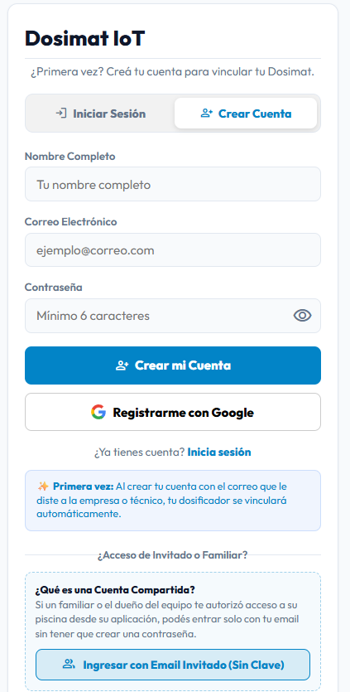
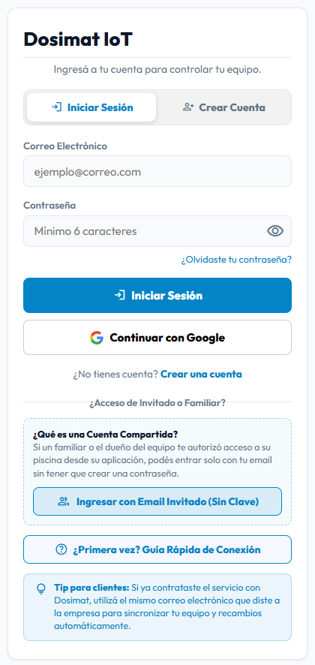

Cuentas Compartidas

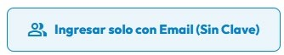
El botón
Quien registra la aplicación (con los pasos anteriores) es el propietario del sistema. El propietario puede designar personas con acceso al equipo para su control (Por ej. si alquila la propiedad). Estos designados ingresan con este botón. El propietario puede dar de baja, en cualquier momento a estas cuentas compartidas.

2 - Conectarse a un equipo
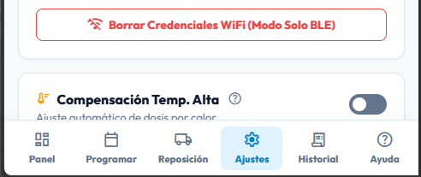
Una vez iniciada su sesión en la aplicación, debe conectarse a su equipo DOSIMAT IoT. Para ello abra la pestaña Ajustes

El primer ingreso siempre será por Bluetooth, por lo que debe estar cerca del equipo y este debe estar encendido (espere a que la luz azul parpadee regularmente).

Usuarios IoS (iPhone/iPad): la aplicación de Dosimat es lo que se denomina una app PWA. Estas trabajan con el navegador de fondo. Eso es así para que sean multidispositivo y multiplataforma. Por otra parte, la aplicación no ocupa lugar en su dispositivo. Los navegadores de iPhone/iPad (Chrome, Safari), bloquean las conexiones Bluetooth (BLE). Para poder conectarse deberá utilizar un navegador que permita

conexiones BLE. Para ello, puede descargar gratuitamente Bluefy, desde la App Store:
Descargar Bluefy

Siempre que se conecte por BLE, debe hacerlo desde Bluefy, utilizando el enlace de la aplicación:
https://dosimat-iot-v2.web.app

Si al equipo llega señal de Internet, una vez configurada, puede usar cualquier navegador o instalarla como aplicación en su dispositivo.

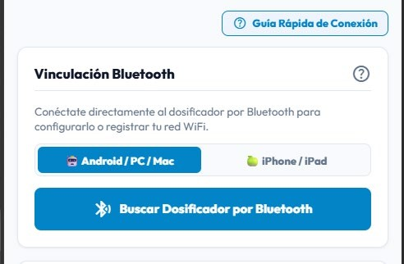
Para vincular su equipo, pulse el botón de búsqueda

Se abrirá una pantalla en la que mostrará el equipo encontrado. Selecciónelo y pulse Emparejar:
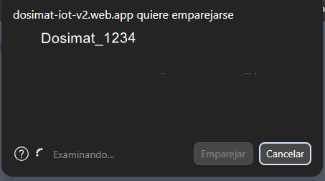
Listo!!. Ya está registrado y conectado a su equipo.

2 – Configurar la red WiFi (Si esta llega hasta el equipo)
Asegúrese de que llega buena señal de WiFi hasta su equipo.
Dentro de Ajustes, vaya a la tarjeta Conectividad WiFi local. Ingrese el nombre de su red (SSD) y la clave para ingresar. Pulse Registrar Red WiFi.
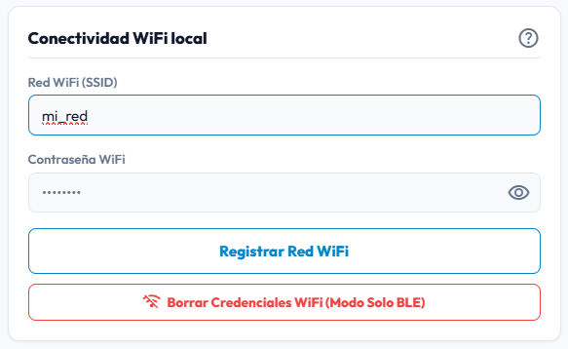
El equipo se reiniciará y luego de unos segundos se restablecerá ya conectado a la red. En el encabezado de la App verá el nombre de su red una vez que esté conectado.
La próxima vez que ingrese a la app (Local o remotamente), esta buscará conectarse directamente al equipo a través de la red WiFi.

Modo de Conectividad

Puede conectarse a su equipo Dosimat tanto por Bluetooth (BLE) como por Wifi.
Una vez conectado por Wifi, ya no podrá volver a hacerlo por BLE, salvo en caso de que se corte la señal Wifi o que borre las credenciales de conexión. En estos casos el equipo pasa automáticamente a modo BLE.
En el caso de que a su equipo no llegue la señal de Wifi, puede seleccionar el modo Sólo Bluetooth. De esta forma verá la interfaz más limpia, ya que no se mostrarán las funciones que requieren conexión remota. En cualquier momento puede activar el modo WiFi si hace llegar señal hasta el equipo.

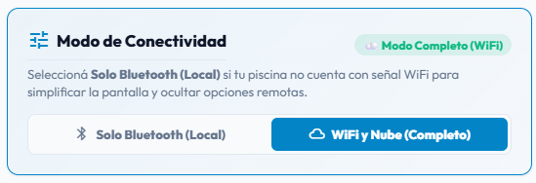

Al activar el modo Sólo Bluetooth, no verá en la interfaz alguna de las cosas mostradas en este manual. La activación de uno u otro modo no afecta en nada el funcionamiento del equipo.

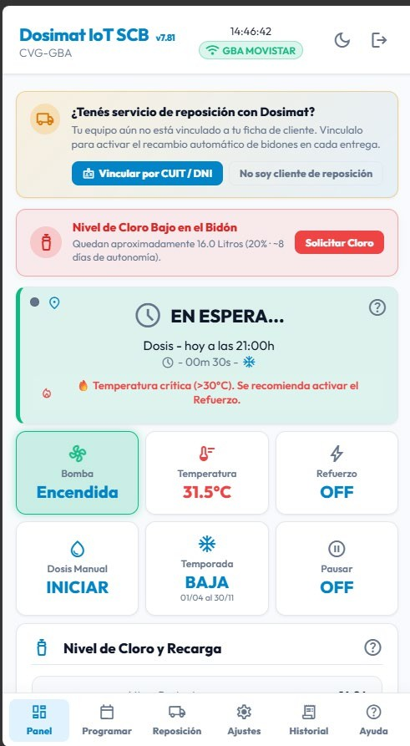
El Panel es la pantalla desde la que tendrá el control de su equipo. Está dividida en varias partes y su aspecto puede variar según haya información relevante para mostrar.
Modo Claro/Oscuro Cerrar Sesión
Modelo de equipo y nombre de usuario

Notificaciones
Panel de Estado
Mod SCB: muestra estado de la bomba. MOD CB: Activa y muestra el estado de la bomba.
Activa/Desactiva el Refuerzo
Inicia Dosis Manual
Activa/Desactiva La Pausa de Mantenimiento

Dosis Manual:
MOD_CB, enciende la bomba, hace el proceso de dosificación. Deja la bomba funcionando durante 30m para distribuir el cloro.
MOD_SCB, la bomba debe estar encendida o no iniciará la dosis.
Temperatura: muestra la temperatura medida por el sensor interno. Temporada: indica si el equipo está en temporada ALTA (Dosis Normal) o BAJA (Dosis Reducida).

Anular las siguientes dosis (Máx. 5)
Registrar recargas de cloro y ajustar nivel de bidones
Muestra el estado de la reserva de cloro

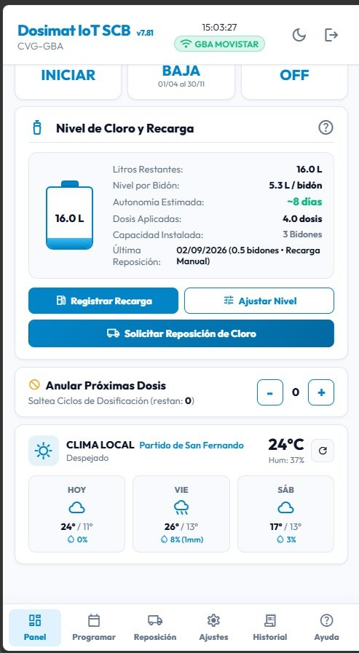
Nivel de Cloro y Recarga:
Estado del clima en la locación del equipo

Ajustar Nivel: desde aquí se configura la cantidad de bidones instalados, el nivel actual de los bidones (Si necesita corrección) y los umbrales de las alertas de Nivel de cloro (La aplicación envía una notificación).

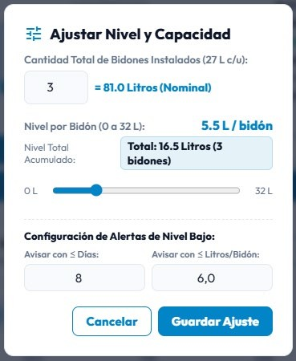

Registrar Recarga: al realizar una recarga/recambio de bidones debe registrarse la fecha y cantidad de bidones colocados (puede tener 3 bidones, pero haber reemplazado sólo 2, por ej.).
Si el equipo está registrado y la reposición de bidones la realiza DOSIMAT, el registro de recarga es automático. El cliente no debe hacer nada.
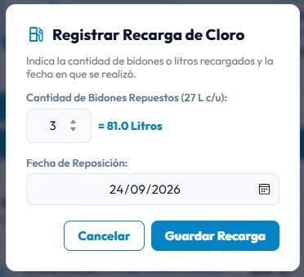
Si no se registran las recargas, el equipo sigue funcionando normalmente. Esta función la utiliza la aplicación para calcular la autonomía y dar aviso al quedar un bajo nivel de cloro.

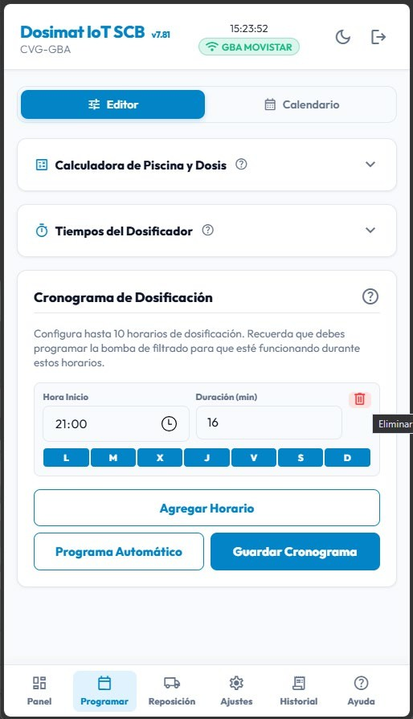
En esta sección podrá regular la dosis y los programas de dosificación.
Configuración de los horarios de dosificación.
MOD CB:
Filtrado y Dosis.
MOD_SCB:
Dosis
Calculadora de dosis
Muestra la programación de toda la semana
Vista para calibrar y programar

Configuración de los tiempos de dosificación

Calculadora de Piscina y Dosis
La Calculadora es una ayuda para saber cómo debe calibrar la dosis de cloro. Ingrese los datos de su piscina. La calculadora le dará la Dosis sugerida (para verano) de cloro.
El valor Dosis de Agua es el que debe usarse en el proceso de calibración del equipo, ya que se calibra con agua, no con cloro (Ver sección Ayuda).

El valor Dosis de cloro por Ciclo es el real luego de calibrar. Es importante colocar correctamente este valor para que el cálculo de cloro en los bidones sea lo más preciso posible.
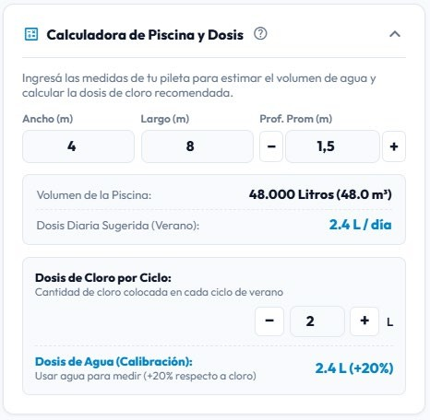

Tiempos del Dosificador
Aquí se ingresan los tiempos de calibración de la dosis. El equipo funciona abriendo una válvula durante un tiempo determinado (Duración de la Dosis).
Tiempo de Espera: tiempo de normalización de la circulación de agua. Previo a la colocación de la dosis. Depende de cada instalación. Puede variar si, por ejemplo, ingresa aire en el circuito de filtrado.

Duración de la Dosis: tiempo en que permanece abierta la válvula de cloro (Dosificación). Este tiempo corresponde a la temporada ALTA (máximo consumo de cloro).

Ajuste por Temporada Baja: porcentaje de la dosis anterior, que se colocará en temporada BAJA (recomendable 50%).
Inicio/Fin de Temporada Alta: fechas de comienzo y finalización de la temporada de verano (dosis máxima).

Siempre recuerde Guardar los cambios luego de modificarlos,
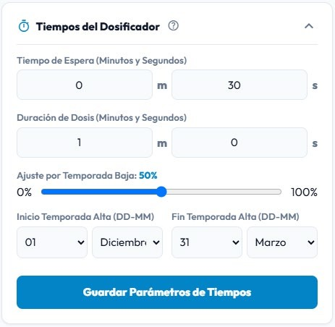

Cronograma de Dosificación
Aquí se configuran los días y horarios de dosificación. Esta sección cambia según el modelo de dosificador.
MODELO Dosimat IoT SCB (Sin Control de Bomba)
Pueden configurarse hasta 10 programas diferentes. En cada programa se seleccionan los días de la semana en que se desea dosificar, el horario de dosificación y la duración del horario. (Normalmente 1 hora). Como este equipo NO controla la bomba, debe asegurarse que, dentro del horario de dosificación, la bomba se encienda para permitir la dosis.

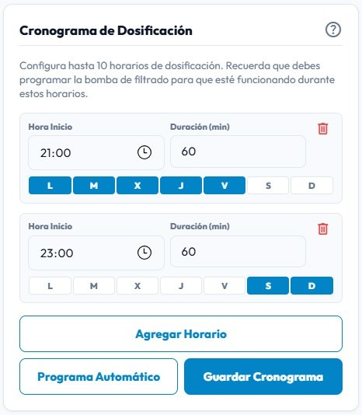
Programa Automático: elimina los programas existentes y genera un programa estándar de dosificación.
Días en que se repite esta programación
Horario de dosificación
Duración

Una vez alcanzado el horario de Inicio, al encenderse la bomba de filtrado comienza el ciclo de Dosificación. Si la bomba no enciende dentro de la duración especificada, no se coloca la dosis.

MODELO Dosimat IoT CB (Con Control de Bomba)
Pueden configurarse hasta 10 programas diferentes. En este modelo se configuran los horarios de filtrado y los de dosificación. En cada programa se seleccionan los días de la semana en que se desea filtrar, el horario de filtrado, la duración del filtrado y si debe dosificarse o no cloro en ese horario.
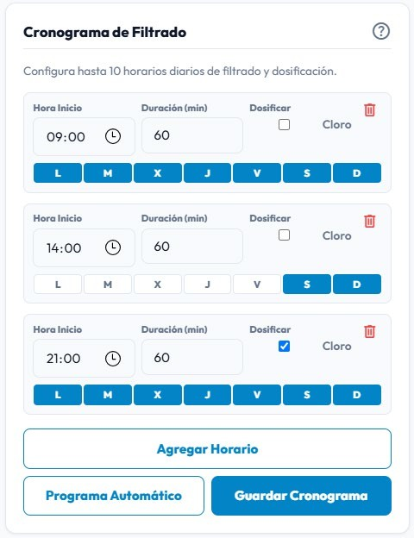
Programa Automático: elimina los programas existentes y genera un programa estándar de filtrado y dosificación.
Días en que se repite esta programación
Horario de filtrado
Duración del filtrado

Dosifica durante este filtrado

Una vez alcanzado el horario de Inicio, el equipo enciende la bomba de filtrado y comienza el ciclo de Dosificación. Permanecerá filtrando durante el tiempo especificado.

Seleccionando Calendario podemos ver el cronograma semanal completo
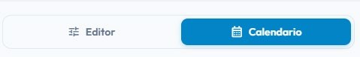

Modelo Dosimat IoT SCB Modelo Dosimat IoT CB
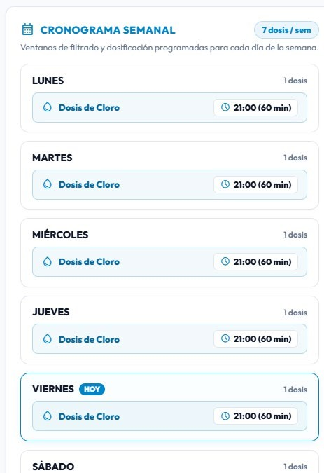
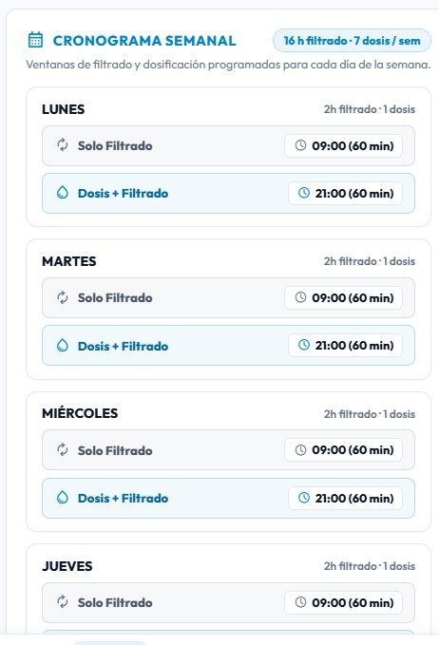

Compensación por Temperatura
Las altas temperaturas tienen mucha incidencia en la efectividad del cloro. Para compensar esto, su equipo posee un sensor interno de temperatura. Si está activa la compensación, El equipo dosificará refuerzos automáticos (doble dosis) según el siguiente esquema:
- Entre 29°C y 32°C: activa un refuerzo cada 4 días.
- Mayor a 32°C: activa un refuerzo cada 3 días.
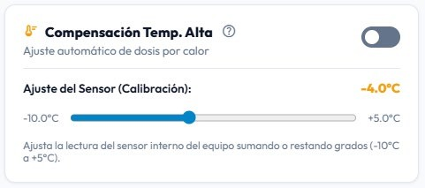
Calibración del sensor: es normal que el sensor indique un valor por encima de la temperatura ambiente, debido a que está en un gabinete cerrado, este puede estar ubicado a su vez en un lugar de temperaturas más elevadas. Para compensar esto utilice el Ajuste del sensor.

Ubicación y Clima
El sistema utiliza el pronóstico del clima para sugerir acciones a tomar. Por ejemplo, agregar un refuerzo un día de tormentas. Debe configurar la ubicación de su dosificador. Para ello, utilice el botón GPS si está usted en la misma ubicación. Si lo hace a distancia, ingrese el nombre de la ciudad en el cuadro de búsqueda. Pude habilitar/Deshabilitar las sugerencias de Clima.
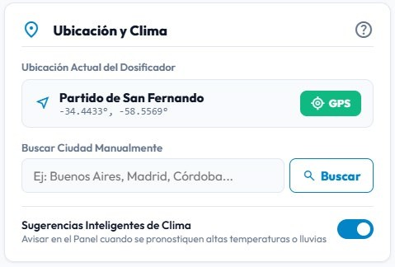

Notificaciones y Alertas
Puede recibir avisos en su celular (con sonido y vibración) o en su navegador web cuando el dosificador trabaje o surja una alerta. Esto se realiza por medio de un servicio al que el dosificador envía los avisos. Para poder recibirlos en su dispositivo siga los pasos indicados en la misma aplicación.
Servicio ntfy: Es un servicio gratuito, libre y sin registro previo. Solo necesita instalar la app ntfy (Android / iOS) o abrir el enlace del canal en tu navegador y suscribir su dosificador.
Eventos Configurables: Puede elegir qué avisos recibir en el panel de notificaciones
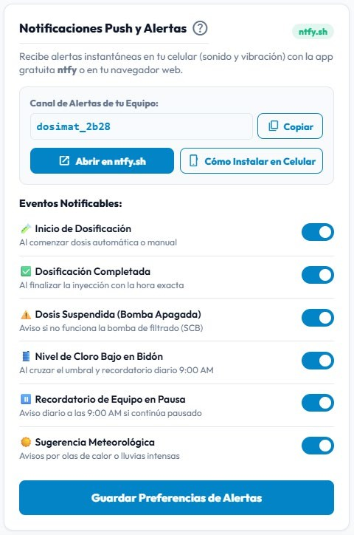
Suscribir notificaciones en una PC
ID de su equipo
Suscribir notificaciones en el Movil

Cuentas Compartidas
Permite autorizar a otras personas para que controlen el equipo desde su propio usuario de la aplicación.
Esta función es útil si, por ejemplo, alquila la propiedad y le traspasa el control a otra persona.
Las personas autorizadas pueden ver el estado del dosificador, activar dosis manuales, refuerzo y controlar la bomba.
No pueden eliminar al titular ni restablecer el equipo a valores de fábrica.
El titular puede dar de baja en cualquier momento a las cuentas compartidas.
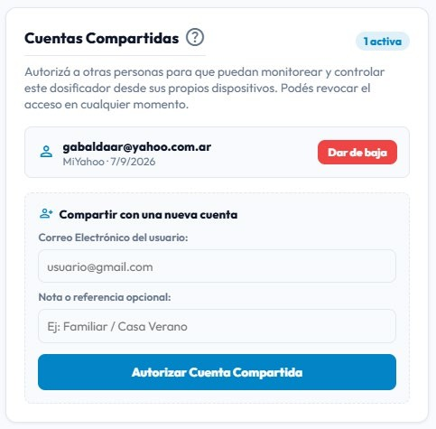

Modelo de Equipo
Desde aquí se selecciona el modelo de equipo a controla (SCB/CB). No debe tocar esta configuración.
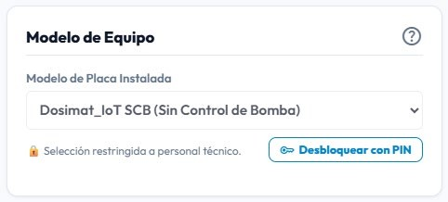

Historial
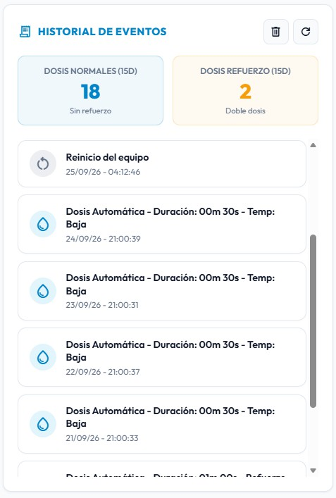
En el Historial puede ver las últimas acciones importantes que realizó el equipo. También le indica cuántas dosis de cloro se colocaron en los últimos 15 días, tanto sin refuerzo como por refuerzo. El Historial es información útil para el diagnóstico ante problemas con el agua. (Por ej, indica si no pudo dosificar por estar apagada la bomba).
Dosis con Refuerzo en los últimos 15 días
Cargar el historial
Borrar el Historial

Dosis sin Refuerzo en los últimos 15 días

Últimos eventos

Desde la pestaña reposición puede conectarse a su Portal de Cliente de Dosimat. Desde el mismo puede solicitar reposición de cloro, ver el estado de su cuenta, solicitar soporte, etc.
Para vincularse a su cuenta en Dosimat debe ingresar el mail en el que recibe las notificaciones de Dosimat. También puede vincularse con su número de DNI/CUIT o Teléfono (Si es que en Dosimat tenemos registrado alguno de estos datos)
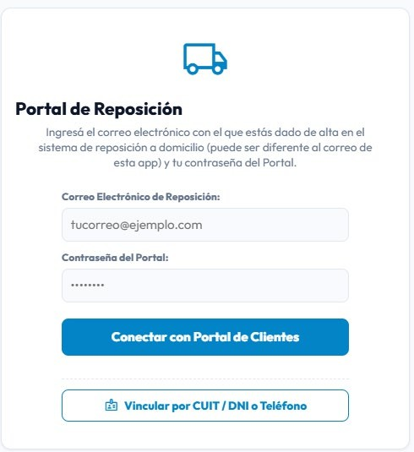

Desde su portal de Cliente Dosimat puede ver el estado de su cuenta, sus movimientos, solicitar reposición de cloro.
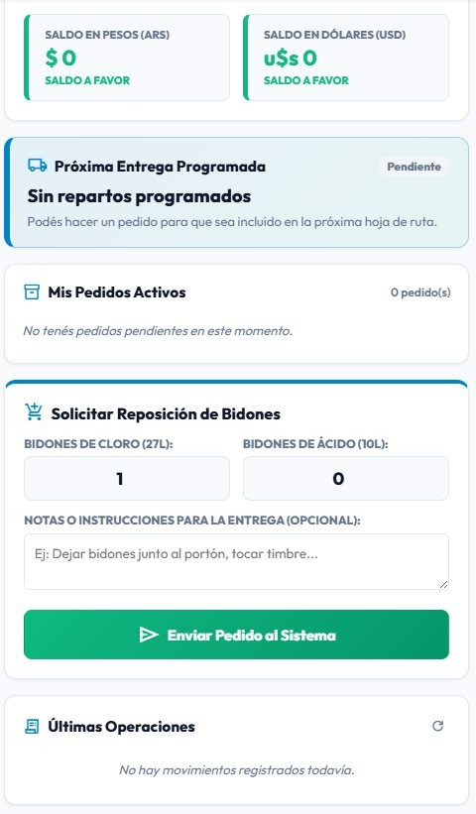

Ayuda
En la sección Ayuda encontrará información sobre el mantenimiento de su pileta, cómo calibrar la dosis de cloro, etc.
También verá nuestros canales de comunicación para ponerse en contacto con nosotros.
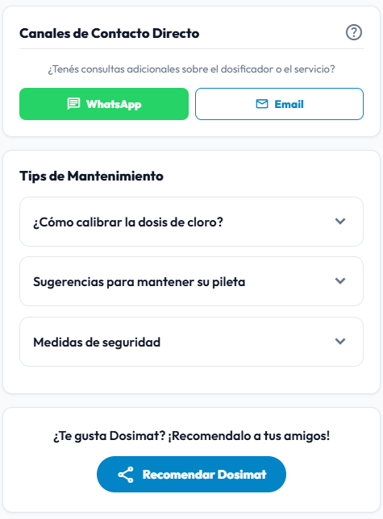

Instalación

Instalación
Aunque el dosificador DOSIMAT CL-0725IoT no requiere una instalación compleja, por motivos de servicio, seguridad y garantía, recomendamos que la instalación sea realizada por nuestro personal técnico capacitado. Nuestro equipo procurará respetar sus preferencias para que la instalación sea estética, funcional y segura.

IMPORTANTE:
No intente modificar la instalación existente por su cuenta. Si necesita realizar algún cambio, por favor, contacte con nosotros para recibir asistencia profesional

Calibración
Una vez instalado el equipo, es necesario calibrarlo para ajustar la dosis de cloro adecuada. Normalmente, este procedimiento lo realiza nuestro personal técnico, pero puede hacerlo usted mismo si lo prefiere. La calibración consiste en regular la dosis de cloro; una vez ajustada, el equipo no requiere más modificaciones. El cambio de temporada se realiza automáticamente según la configuración realizada en Programar/Tiempos del Dosificador.

Pasos para calibrar el DOSIMAT CL-0725IoT:

- Configure las fechas de temporadas ALTA/BAJA en Programar/Tiempos del Dosificador.
- Establezca un valor de Duración de la Dosis en la misma sección (por ejemplo, 1m30s).
- Calcule la cantidad diaria de cloro necesaria para su piscina. Puede utilizar la Calculadora de Dosis provista:

  - Verano: 1 litro de cloro cada 20.000 litros de agua.
- Sume un 20% al valor calculado, ya que la calibración se realiza con agua (que tiene menor peso específico que el cloro).
  - Ejemplo: Para una piscina de 40.000 litros en verano:
    - Dosis de cloro = 40.000 L × 1 L / 20.000 L = 2 L
    - Dosis de cloro + 20% = 2 L + 0,4 L = 2,4 L

- Llene un balde con una cantidad conocida de agua (por ejemplo, 10 litros) usando una jarra medidora o un balde graduado.
- Coloque los succionadores de cloro (ubicados en los reservorios) dentro del balde.
Atención: Manipule los succionadores con cuidado, ya que pueden estar cubiertos de cloro.

Encienda la bomba. (Modelo SCB). En el Modelo CB la bomba enciende sola al Iniciar la Dosis Manual.
- En la pantalla Panel, active la función Dosis Manual.
- El equipo comenzará a dosificar y verá que el nivel de agua en el balde disminuye.
- Al finalizar el ciclo, mida cuánta agua queda en el balde. Reste este valor al inicial para obtener la dosis de agua aplicada.

  - Ejemplo: 10 litros (inicial) – 7 litros (final) = 3 litros dosificados
- Repita desde el paso 6, ajustando la dosis, hasta alcanzar el valor deseado.
- Vuelva a colocar los succionadores en los reservorios de cloro.
- Programe el temporizador de la piscina para que la bomba funcione dentro del horario habilitado (Modelo SCB), durante al menos 60 minutos, para asegurar una distribución uniforme del cloro.
- En Programar/Calculadora/Dosis de Cloro por Ciclo ingrese el valor final en el que quedó calibrado el equipo. Este valor se utiliza para calcular el restante de cloro en los bidones.

¿Debo hacerle algún tipo de mantenimiento al dosificador?
No, el dosificador no requiere mantenimiento alguno.

¿Es imprescindible tener WiFi disponible en el equipo?
No, no es imprescindible pero sí recomendable ya que algunas funciones no estarán disponibles si no llega señal de WiFi. Esto no afecta en absoluto el funcionamiento como dosificador.
¿Puedo conectarme el equipo si no llega la red WiFi hasta el equipo? Sí, es posible conectarse por Bluetooth. Para ello debe estar cerca del equipo (dentro de los 10m). Teniendo WiFi puede conectarse remotamente desde cualquier locación.

¿Desde qué dispositivos puedo conectarme?
La aplicación está diseñada para ser multidispositivo y multiplataforma, por lo que puede conectarse tanto desde computadoras como desde móviles, con cualquier sistema operativo. Sólo hay que considerar que los sistemas basados en IOS tienen algunas restricciones. En este manual se mencionan las mimas y cómo salvarlas.

¿Qué es el servicio de reposición de cloro?
Es un servicio opcional de seguimiento y reposición de cloro. DOSIMAT lleva un registro del consumo y coordina la reposición de los reservorios cuando es necesario. Nuestro personal reemplaza los reservorios para evitar que el cliente tenga que manipular el cloro.

¿Este servicio es obligatorio durante el período de garantía de 1 año?
No, el servicio es opcional. Como beneficio adicional, extiende la garantía del equipo hasta 3 años y ofrece bonificaciones en materiales y mano de obra mientras esté activo.

¿El servicio de reposición tiene un coste adicional?
No, solo se abona el valor del cloro entregado.

¿El cloro que entregan es de buena calidad?
Sí, entregamos cloro directamente del fabricante, de la más alta calidad disponible en el mercado y a precios competitivos.

¿El servicio de reposición está disponible en todas partes?
No en todas, aunque ampliamos constantemente la zona de cobertura. Si tiene dudas, consúltenos si llegamos a su zona.

¿Qué autonomía tienen los reservorios de cloro?
La autonomía estándar es de aproximadamente 1 mes. No se recomienda superar ese tiempo, ya que el cloro pierde efectividad con el paso del tiempo.

¿Qué sucede si se dañan los reservorios de cloro?
Si está adherido al servicio de reposición, se cambian sin coste. Los reservorios se revisan y reemplazan regularmente. Si no tiene el servicio, puede adquirir reservorios nuevos.

¿Se consiguen repuestos en caso de que el equipo tenga algún problema? Sí, contamos con repuestos de todas las piezas y más de 20 años de presencia en el mercado.

¿Puedo instalar yo mismo el equipo?
Sí, la instalación es sencilla si dispone de las herramientas necesarias. Ofrecemos información y asesoramiento para una correcta instalación, aunque siempre recomendamos que la realice nuestro personal técnico para asegurar la máxima calidad

Problemas y soluciones
Ante un funcionamiento incorrecto de su equipo siga la siguiente guía de soluciones a los problemas más frecuentes que se le pueden presentar. Si no encuentra en esta guía la respuesta deseada, por favor, comuníquese con nosotros para solicitar servicio técnico especializado.
IMPORTANTE: no intente reparar el equipo usted mismo. Recuerde que en su interior existen tensiones que pueden ser peligrosas.

Problema | Causa probable Solución
El equipo no enciende. | Botón de encendido no accionado | Accione el botón de encendido
El equipo no enciende. | Falta energía en la red eléctrica | Verifique la llegada de  220Vca al punto de conexión del equipo.
La concentración de cloro en la pileta es demasiado elevada. | Mal configuradas las  fechas de cambio de estación | Revise las Fechas para que la dosis cambie en los  momentos correctos.
La concentración de cloro en la pileta es demasiado elevada. | Equipo mal calibrado | Proceda a recalibrar su equipo según lo especificado en el punto Puesta en marcha y  calibración.
La concentración de cloro en la pileta es demasiado elevada. | La válvula no cierra correctamente | Apague el equipo, haga funcionar la bomba, verifique si circula cloro por los conductos de entrada/salida del equipo.  De ser así, llame al servicio técnico.
La concentración de cloro en la pileta es demasiado baja | Conector tapado | Verifique los conectores. En caso de estar tapados,  límpielos o reemplácelos
La concentración de cloro en la pileta es demasiado baja | Mal configuradas las fechas de cambio de estación | Revise las Fechas para que la dosis cambie en los momentos  correctos.

La concentración de cloro en la pileta es demasiado baja | Equipo mal calibrado | Proceda a recalibrar su equipo según lo especificado en el punto  Puesta en marcha y calibración.
La concentración de cloro en la pileta es demasiado baja | La válvula no abre correctamente. | Haga funcionar la bomba, Habilite una dosis Manual.  Verifique si circula cloro por los conductos de entrada/salida del equipo.  De no ser así, llame al  servicio técnico
La concentración de cloro en la pileta es demasiado baja | Horario de programación incorrecto | Asegúrese de haber programado un filtrado dentro del horario de Habilitación especificado en  Programar
La concentración de cloro en la pileta es demasiado baja | Conducto estrangulado | Verifique que el conducto por el que circula el cloro no se encuentre  estrangulado, impidiendo el paso de este.
La concentración de cloro en la pileta es demasiado baja | Falta cloro en los reservorios. | Verifique que el nivel de cloro de los reservorios.
La bomba no recircula el agua | Entrada de aire en la bomba | Verifique que el reservorio tenga cloro y que el succionador esté  sumergido en el mismo.
La bomba no recircula el agua | Entrada de aire en la bomba | Verifique la posibilidad de pinchaduras y/o roturas en  el conducto de pasaje del cloro.
La bomba no recircula el agua | Entrada de aire en la bomba | Si la bomba no recircula estando apagado e l dosificador, busque el  problema en la bomba y/o en su instalación.

Medidas de seguridad
Para disfrutar plenamente de su equipo, siga siempre estas medidas de seguridad:

No altere la instalación del equipo.
- Evite que los niños toquen los conductos o reservorios de cloro.
- No retire la tapa del equipo: es un gabinete estanco y en su interior hay tensiones peligrosas.

Ante cualquier desperfecto, solicite servicio técnico.
- Si su piel entra en contacto con cloro: enjuague inmediatamente la zona afectada con abundante agua y jabón. Si es necesario, consulte a un médico.
- Si sus ojos entran en contacto con cloro: enjuague con un chorro directo de agua durante al menos 15 minutos, manteniendo los párpados abiertos. Consulte a un médico de inmediato.
- En caso de derrame de cloro: limpie inmediatamente con abundante agua, evitando el contacto directo con el producto

Sugerencias para mantener el agua de su pileta
- Controle periódicamente el valor del pH del agua. Debe mantenerse entre 7.2 y 7.6. Un pH incorrecto neutraliza la acción del cloro.
- Asegúrese de que el nivel de agua esté siempre por encima de la mitad de la boca del skimmer.
- Verifique regularmente el buen funcionamiento de la bomba.
- Si realiza modificaciones en la instalación (como colocar un calefactor, reparar o cambiar la bomba) es posible que el caudal de agua cambie y el dosificador requiera una nueva calibración.
- Procure no desechar el agua al pasar el barrefondo, ya que es agua tratada. Solo deséchela si tiene demasiada suciedad.
- Limpie el filtro realizando un retrolavado al menos una vez a la semana.
- Limpie la canasta junta hojas todos los días.
- Reemplace el material filtrante cada tres o cuatro temporadas.
- Por la posible acumulación de sarro, es conveniente limpiar el

conector plástico por el que ingresa cloro al caudal de agua, al inicio de la temporada o un par de veces al año, si está en una zona de aguas duras.
- Si el sistema de filtrado no funciona correctamente puede alterar la dosis de cloro a colocar. Si nota que al sistema ingresa aire, hágalo revisar.
- Considere que, si modifica la posición de las llaves de Skimmer, Fondo o Barrefondo, se alterará el caudal circulante y esto puede afectar la dosis de cloro. Siempre vuelva las llaves a la posición para la que se realizó ola calibración.

IMPORTANTE: El equipo dosificador trabaja en conjunto con el sistema de filtrado. Cualquier alteración en el este, hará que la dosis de cloro se modifique e inclusive que no clore en absoluto.

Garantía
Condiciones de validez de la garantía: como condiciones de validez de la presente garantía, este equipo deberá ser instalado, operado y mantenido siguiendo las instrucciones del presente Manual de uso y garantía.

El fabricante garantiza el normal funcionamiento de este equipo contra cualquier defecto de fabricación y/o vicio de materiales, por el término de un
(1) año a partir de la compra, siempre que el equipo se encuentre sujeto a las condiciones establecidas en el presente manual. La única y exclusiva obligación asumida por el Garante bajo dicha garantía es la de reparar y/o cambiar sin cargo alguno para el cliente cualquier pieza o componente que falle, en condiciones normales de uso, dentro del período establecido. El garante no se hará responsable de los cargos ni daños, que pudieran producirse, en caso de que sea necesario trasladar el bien.

El Garante se compromete a tener reparado el equipo en un plazo que no excederá los treinta (30) días contados a partir de la fecha de solicitud de reparación. Sin limitar lo que antecede, quedan expresamente exceptuados de la presente garantía los daños ocasionados por golpes, rayaduras, caídas, instalación incorrecta o ilegal, desgastes producidos por el maltrato o uso indebido del equipo que no hayan sido originados por el Garante.

En ningún caso, el Garante asume responsabilidades por ningún daño y/o perjuicio, sea directo y/o indirecto, que pudiesen sufrir el adquirente, usuarios o terceros en relación con el bien, no pudiendo interpretarse esta garantía como generando obligaciones distintas a las expresamente indicadas en el presente certificado.

Toda intervención o intento de reparación por parte de terceros no autorizados por el Garante, anulará automáticamente la validez de la presente garantía. Toda intervención técnica solicitada por el usuario dentro del período de garantía, que no fuera originada por falla o defecto alguno, estará a cargo de este.

Garantía extendida

El Garante ofrece un contrato de garantía extendida, contratando el servicio de reposición de cloro ofrecido por el fabricante. Solicite al vendedor más información sobre las condiciones del contrato de garantía extendida.

Nombre del usuario:

Fecha de compra: / /

Número de serie: Versión de Firmware:

Contacto con el cliente

En DOSIMAT buscamos estar siempre cerca de nuestros clientes y mejorar continuamente nuestros productos y servicios.

Si tiene dudas, consultas o sugerencias, no dude en comunicarte con nosotros. Su opinión nos ayuda a crecer y ofrecerle una mejor experiencia.

¡Muchas gracias!

www.dosimat.com.ar info@dosimat.com.ar soporte@dosimat.com.ar Tel: 54-11-4715-3284

Inicio

